# PERANCANGAN SISTEM INFORMASI DOSEN ( DOSEN KOOR VERIFIKATOR DAN DOSEN VERIFIKATOR) ITB STIKOM BALI

**LAPORAN KERJA PRAKTEK**

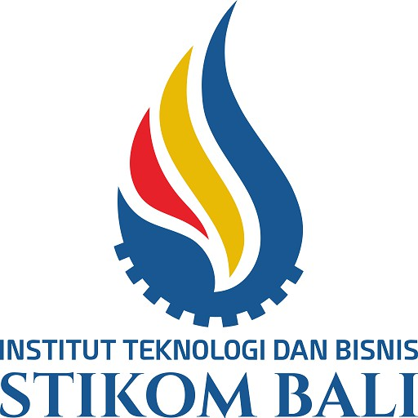

**Oleh:**

**NAMA : I WAYAN DIMAS PRATAMA**

**NIM 220020001**

**JENJANG STUDI : DIPLOMA 3(D3) PROGRAM STUDI : MANAJEMEN INFORMATIKA**

**PROGRAM STUDI D3-MANAJEMEN INFORMATIKA**

**FAKULTAS BISNIS DAN VOKASI**

**INSTITUT TEKNOLOGI DAN BISNIS TIKOM BALI**

**2024**

**LEMBAR PERSETUJUAN**

**JUDUL MAGANG INDUSTRI :** Perancnagan Sistem Informasi Dosen (Dosen Koor Verifikator Dan Dosen Verifikator) iTB Stikom Bali

Nama Mahasiswa : I Komang Purna Widia

NIM : 220020006

Program Studi : D3 Manajemen Informatika

Fakultas : Fakultas Bisnis Dan Vokasi

Telah disetujui untuk mengajukan laporan program magang industry

Dosen Pendamping

NAMA

NIDN

Mengetahui,

Ketua Program Studi

D3-Manajemen Informatika

NAMA

NIDN

# 

# 

# DAFTAR LAMPIRAN

**BAB I**

**PENDAHULUAN**

**1.1 Latar Belakang**

Perkembangan teknologi informasi telah memberikan pengaruh besar dalam berbagai bidang, termasuk sektor pendidikan. Di institusi pendidikan tinggi, pengelolaan data akademik dosen dan mahasiswa menjadi aspek penting yang harus dikelola dengan efisien. Dosen tidak hanya bertugas mengajar, tetapi juga memiliki tanggung jawab administratif, seperti memverifikasi dokumen mahasiswa, memonitor tugas akhir, dan memberikan evaluasi.

Pada ITB STIKOM Bali, tugas dosen mencakup peran sebagai Dosen Koordinator Verifikator dan Dosen Verifikator, yang memiliki tanggung jawab utama dalam proses pengelolaan dan validasi dokumen akademik mahasiswa, seperti tugas akhir, proposal, dan laporan kerja praktek. Namun, proses manual dalam pengelolaan ini sering kali menjadi hambatan, seperti:

Kurangnya efisiensi dalam pengelolaan data dan dokumen.

Kesulitan dalam memonitor status tugas mahasiswa secara real-time.

Risiko kesalahan manusia (human error) yang menghambat validasi dokumen.

Kebutuhan akan sistem informasi yang terintegrasi menjadi solusi penting untuk mengatasi permasalahan tersebut. Dengan merancang Sistem Informasi Dosen (SID) yang mencakup modul Dosen Koordinator Verifikator dan Dosen Verifikator, proses verifikasi dan evaluasi tugas mahasiswa dapat dilakukan dengan lebih cepat, akurat, dan transparan. Sistem ini akan menyediakan fitur monitoring, validasi, dan pengelolaan dokumen mahasiswa secara digital sehingga dapat mendukung tugas akademik dosen dan meningkatkan kualitas layanan pendidikan di ITB STIKOM Bali.

Melalui perancangan sistem ini, diharapkan dosen dapat mengelola tugasnya secara efektif, sedangkan mahasiswa mendapatkan pengalaman akademik yang lebih baik dengan proses administrasi yang lebih transparan dan terstruktur.

# 

**1.2 Rumusan Masalah**

Berdasarkan latar belakang tersebut, rumusan masalah dalam penelitian ini adalah:

Bagaimana merancang sistem informasi yang mampu mendukung tugas dosen koordinator verifikator dalam memonitor, mengatur, dan memvalidasi tugas akhir mahasiswa?

**1.3 Tujuan Kerja Praktek**

Adapun tujuan dari kerja praktek ini adalah untuk menerapkan dan mempraktekan ilmu yang didapat selama perkuliahan ke dunia kerja. Selain itu, kerja praktek ini juga bertujuan untuk merancang dan membangun Perancnagan Sistem Informasi Dosen (Dosen Koor Verifikator Dan Dosen Verifikator) iTB Stikom Bali

**1.4 Manfaat**

Perancangan sistem informasi ini diharapkan memberikan manfaat sebagai berikut:

**Bagi Dosen**

1. Mempermudah dosen koordinator verifikator dalam memonitor status tugas akhir mahasiswa.
2. Mempercepat proses verifikasi dokumen oleh dosen verifikator.
   1. Mengurangi beban administrasi manual yang sering memakan waktu.

**1.4.2 Bagi Mahasiswa**

1. Memberikan pengalaman bagi mahasiswa untuk merasakan dunia kerja secara langsung. Sehingga nantinya mahasiswa lebih siap dalam menghadapi dunia kerja sesungguhnya.

2. Mahasiswa dapat menerapkan dan mempraktekan ilmu yang diperoleh atau mata kuliah yang dipelajari selama berada di ITB STIKOM Bali di tempat kerja praktek tersebut.

3. Sebagai salah satu syarat untuk kelulusan semua mahasiswa

**1.4.3 Bagi Institusi**

Meningkatkan efisiensi dan kualitas layanan akademik di ITB STIKOM Bali.

Memberikan solusi teknologi informasi yang mendukung transformasi digital dalam pengelolaan data akademik.

**1.5 Ruang Lingkup**

Agar fokus dalam pengerjaan, ruang lingkup perancangan sistem ini meliputi:

Modul Dosen Koordinator Verifikator:

Dashboard untuk memonitor status tugas mahasiswa.

Monitoring evaluasi tugas berdasarkan program studi, angkatan, dan status verifikasi.

Fitur untuk mengatur dosen verifikator pada tugas tertentu.

Modul Dosen Verifikator:

Dashboard untuk menampilkan daftar tugas yang harus diverifikasi.

Fitur verifikasi tugas akhir mahasiswa.

Sistem ini dirancang berbasis web dengan menggunakan framework PHP (Laravel) untuk backend dan MySQL untuk pengelolaan basis data.

**1.6 Sistematika Penulisan**

Laporan ini disusun dengan sistematika sebagai berikut:

**BAB I: Pendahuluan**

Berisi latar belakang, rumusan masalah, tujuan, manfaat, ruang lingkup, metode pengembangan, dan sistematika penulisan laporan.

**BAB II: Landasan Teori**

Membahas teori-teori yang relevan, seperti konsep sistem informasi, peran dosen koordinator verifikator dan dosen verifikator, serta teknologi yang digunakan.

**BAB III: Perancangan Sistem**

Berisi gambaran umum sistem, fitur-fitur utama, dan desain teknis sistem yang mencakup diagram alur data, ERD, dan mockup antarmuka.

**BAB IV: Implementasi dan Pengujian**

Menjelaskan implementasi sistem yang telah dibuat, langkah-langkah pengujian, dan hasil uji coba sistem.

**BAB V: Penutup**

Berisi kesimpulan dari perancangan sistem dan saran untuk pengembangan lebih lanjut.

# BAB II

# LANDASAN TEORI

## **2.1 Pengertian Sistem**

Menurut Romney dan Steinbart (2015) Sistem adalah "Serangkaian data atau lebih komponen yang saling terkait dan berinteraksi untuk mencapai tujuan."[1]

Sistem sebagai kumpulan/*group* dari bagian/komponen apapun baik fisik ataupun non fisik yang saling berhubungan satu sama lain dan bekerja sama secara harmonis untuk mencapai satu tujuan tertentu. Jadi sistem dibangun sebagai pedoman untuk mencapai satu tujuan.[2]

Sistem mempunyai beberapa karateristik sebagai berikut :

1. Batasan (*Boundary*)

Penggambaran dari suatu elemen atau unsur mana yang termasuk di dalam sistem dan mana yang diluar sistem. b. Lingkungan (Environment) Segala sesuatu di luar sistem.

1. Lingkungan (*Environment*)

Segala sesuatu di luar sistem, lingkungan yang menyediakan asumsi, kendala, dan input terhadap suatu sistem.

1. Masukan (*input*)

Sumber daya (data, bahan baku, peralatan, energi) dari lingkungan yang dimanipulasi oleh suatu sistem.

1. Keluaran (*Output*)

Sumber daya atau produk (informasi, laporan, dokumen, tampilan layar komputer, barang jadi) yang disediakan untuk lingkungan sistem oleh kegiatan dalam suatu sistem.[1]

## **2.2 Pengertian Informasi**

Informasi merupakan hasil dari pengolahan data, akan tetapi tidak semua hasil dari pengolahan tersebut bisa menjadi informasi, hasil pengolahan data yang tidak memberikan makna atau anti serta tidak bermanfaat bagi seseorang bukanlah morupakan informasi.

Mc Lend mongatakan suatu informasi yang berkualitas haruss memiliki cirl-

ciri :

1. Akurat

Artinya informasi harus mencerminkan keadaan yang

sebenarnya. Pengujian terhadap hal ini biasanya dilakukan melalui pengujian yang dilakukan oleh dua orang atau lebih yang berbeda dan apabila hasil pengujian tersebut menghasilkan hasil yang sama maka dianggap data tersebut akurat.

1. Tepat waktu

Artinya informasi itu harus tersedia atau ada pada saat informasi tersebut diperlukan, tidak besok atau tidak beberapa jam lagi.

1. Relevan

Artinya informasi yang diberikan harus sesuai dengan yang dibutuhkan. Kalau kebutuhan informasi ini untuk suatu organisasi maka informasi tersebut harus sesuai dengan kebutuhan informasi di berbagai tingkatan dan bagian yang ada dalam organisasi tersebut.

1. Lengkap

Artinya informasi harus diberikan secara lengkap. Misalnya informasi tentang penjualan tidak ada bulannya atau tidak ada data fakturnya.[2]

## **2.3 Pengertian Sistem Informasi**

Sistem informasi menurut Laudon merupakan komponen-komponen yang saling berhubungan dan bekerja sama untuk mengumpulkan, memproses, menyimpan dan menyebarkan informasi untuk mendukung pengambilan keputusan, koordinasi, pengendalian, dan untuk memberikan gambaran aktivitas di dalam perusahaan.[2]

Sistem informasi dalam suatu organisasi dapat dikatakan sebagai suatu sistem yang menyediakan informasi bagi semua tingkatan dalam organisasi tersebut kapan saja diperlukan. Sistem ini menyimpan, mengambil, mengubah, mengolah dan mengkomunikasikan informasi yang diterima dengan menggunakan sistem informasi atau peralatan sistem lainnya.

* 1. **Pengertian *Website***

Menurut (Agus Hariyanto, 2015), *Website* adalah "Web dapat diartikan sebagai kumpulan halaman yang menampilkan informasi data teks, data gambar, data animasi, suara, video dan gabungan dari semuanya, baik yang bersifat statis

maupun dinamis yang membentuk satu rangkaian bangunan yang saling terkait, dimana masing-masing dihubungkan dengan jaringan-jaringan halaman (*hyperlink*)".[1]

*Website* ini dibuka melalui sebuah program penjelajah (*browser*) yang berada di sebuah komputer. Program penjelajah yang bisa digunakan dalam komputer diantaranya IE (Internet Explorer), Mozilla, Firefox, Netscape, Opera dan yang terbaru adalah Google Chrome.[3]

* 1. **Pengertian *Context Diagram* (CD)**

*Context Diagram* memperlihatkan sistem yang dirancang secara keseluruhan, semua *external entity* harus digambarkan sedemikian rupa,sehingga terlihat data yang mengaiir pada *input*-proses-*output*.

*Context Diagram* menggunakan tiga buah simbol yaitu simbol untuk melambangkan *external entity*, simbol untuk melambangkan data *flow* dan simbol untuk melambangkan *process*.

*Context Diagram* hanya boleh terdiri dari satu proses saja, tidak boleh lebih, dan pada CD tidak digambarkan data *store*. Proses pada CD biasanya tidak diberi nomor.[4]

* 1. ***Data Flow Diagram* (DFD)**
     1. **Definisi *Data Flow Diagram* (DFD)**

*Data Flow Diagram* (DFD) disebut juga diagram arus data (DAD)*.* DFD adalah suatu model logika data atau proses yang dibuat untuk menggambarkan dari mana asal data, dan kemana tujuan data yang keluar dari sistem, dimana data disimpan, proses apa yang menghasilkan data tersebut, dan interaksi antara data yang tersimpan, dan proses yang dikenakan pada data tersebut. DFD pada dasarnya digambarkan dalam bentuk hirarki, yang pertama disebut sebagai DFD level 0 yang menggambarkan sistem secara keseluruhan, sedangkan DFD-DFD berikutnya merupakan penghalusan dari DFD sebelumnya.

Ada dua Teknik dasar penggambaran symbol DFD yang umum dipakai. Pertama Gane *and* Sarson, sedangkan yang kedua adalah Yourdon *and* De Marco. Perbedaan yang mendasar pada Teknik tersebut adalah lambang dari symbol yang digunakan.[4]

* + 1. **Simbol-Simbol *Data Flow Diagram* (DFD)**

Tabel 3.1 Simbol-Simbol DFD

|  |  |  |
| --- | --- | --- |
| **Gane *and* Sarson** | **Yourdon *and***  **De Marco.** | **Keterangan** |
|  |  | **Entitas Eksternal / Terminator**  Dapat berupa orang atau unit terkait yang berinteraksi dengan sistem tetapi di luar sistem |
|  |  | **Proses** Menggambarkan proses yang digunakan untuk melakukan transformasi data |
|  |  | **Aliran Data**  Aliran data dengan arah khusus dari sumber ke tujuan |
|  |  | **Penyimpanan Data** Sebagai tempat penyimpanan data atau tempat data dilihat oleh proses |

* 1. **Pengertian *Entity Relationship Diagram* (ERD)**
     1. **Definisi *Data Flow Diagram* (DFD)**

*Entity Relationship Diagram* (ERD) adalah suatu rancangan atau bentuk hubungan suatu kegiatan di dalam sistem yang berkaitan langsung dan mempunyai fungsi di dalam proses tersebut. ERD adalah suatu pemodelan dari basis data relasional yang didasarkan atas persepsi di dalam dunia nyata, dunia ini senantiasa terdiri dari sekumpulan objek yang saling berhubungan antara satu dengan yang Iainnya. Suatu objek disebut *entity* dan hubungan yang dimilikinya disebut *relationship*. Suatu *entity* bersifat unik dan memiliki atribut sebagai pembeda dengan *entity* lainnya.[5]

* + 1. **Definisi *Data Flow Diagram* (DFD)**

Tabel 3.2 Simbol-Simbol ERD

|  |  |  |
| --- | --- | --- |
| **Nama** | **Simbol** | **Keterangan** |
| *Entity* |  | Merupakan suatu objek unik yang berbeda dengan yang lain, dan dapat diwujudkan ke  dalam basis data. |
| *Relationship* |  | Hubungan di sini diartikan sebagai pola yang dipergunakan dalam *ERD* dalam menghubungkan antar  *entity*. |
| Atribut |  | Karakteristik dari *entity* atau relasi yang merupakan penjelasan detail tentang  entitas. |
| Alur |  | Menunjukan hubungan antara proses, entitas dengan *relationship* yang ditandai  dengan garis lurus. |

* + 1. **Jenis Kardinalitas Dalam *Entity Relationship Diagram***

*Entity Relationship Diagram* (ERD) adalah suatu rancangan atau bentuk hubungan suatu kegiatan di dalam sistem yang berkaitan langsung dan mempunyai fungsi di dalam proses tersebut. ERD adalah suatu pemodelan dari basis data relasional yang didasarkan atas persepsi di dalam dunia nyata, dunia *relationship* mempunyai tiga tipe. Tiap tipe menunjukkan jumlah *record* dari setiap tabel yang direlasikan ke *record* pada tabel lain. Ketiga tipe tersebut adalah sebagai berikut : [6]

1. Hubungan satu ke satu (*one-to-one relationship*)

Hubungan antara *file* pertama dan *file* kedua satu berbanding satu. Dalam hubungan ini, tiap *record* dalam tabel A hanya memiliki satu *record* yang cocok dalam tabel B dan tiap *record* dalam label B hanya memiliki satu *record* yang cocok dalam tabel A.

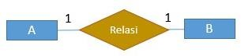

Gambar 3.1 Kardinalitas Satu Ke Satu

1. Hubungan satu ke banyak (*one-to-many relationship*)

Hubungan antar *file* pertama dengan *file* kedua adalah satu berbanding banyak. Dalam hubungan ini tiap *record* dalam tabel A memiliki beberapa *record* yang cocok dalam tabel A. Logika penalaran matematika *dari one to many relationship* adalah pemetaan dengan "perkawanan satu banyak".

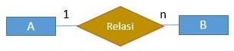

Gambar 3.2 Kardinalitas Satu Ke Banyak

1. Hubungan banyak ke banyak (*many-to-many melationship*)

Hubungan antara *file* pertama dengan *file* kedua adalah banyak berbanding banyak. Dalam hubungan ini tiap *record* dalam tabel A memiliki beberapa *record* yang cocok dalam tabel B dan tiap *record* dalam tabel B hanya memiliki satu *record* yang cocok dalam tabel A.

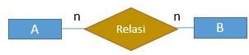

Gambar 3.3 Kardinalitas Banyak Ke Banyak

**BAB III**

**TINJAUAN UMUM PERUSAHAAN**

* 1. **Sejarah ITB STIKOM Bali**

Berawal dari bertemunya para pemerhati, pencinta dan praktisi pendidikan yakni Prof. Dr. Made Bandem, MA., (saat itu Rektor ISI Jogjakarta), Dr. Dadang Hermawan (praktisi pendidikan), Drs. Ida Bagus Dharmadiaksa, M.Si., Ak. (Dosen) dan Drs. Satria Dharma (praktisi pendidikan) pada tahun 2.000 yang begitu menaruh perhatian atas pesat dan dinamisnya perkembangan teknologi informasi dan komunikasi (TIK) di dunia termasuk di Indonesia dan Bali. Namun di lain pihak perguruan tinggi bidang TIK sampai dengan jenjang sarjana belum ada.

Maka pada tanggal 20 Mei 2001, berdirilah Yayasan Widya Dharma Shanti yang akan menjadi Badan Penyenggara Perguruan Tinggi Swasta dan selanjutnya diajukanlah ijin pendirian Institut Teknologi dan Bisnis (ITB) STIKOM Bali kepada Direktorat Jenderal Pendidikan Tinggi Kementerian Pendidikan Nasional. Dengan berbagai usaha dan lika-liku pengurusan ijin serta doa, maka pada tanggal 10 Agustus 2002 keluarlah ijin dimaksud dengan nomor 157/D/O/2002 dengan 2 jurusan / program studi yakni Sistem Komputer (jenjang S1) dan Manajemen Informatika (jenjang D3) lalu pada tahun 2009 ada tambahan program studi baru yakni Sistem Infomasi (jenjang S1).

Saat ini, Institut Teknologi dan Bisnis (ITB) STIKOM Bali sudah menjadi perguruan tinggi bertaraf internasional yang sangat dipercaya oleh masyarakat, terbukti dengan jumlah mahasiswa yang sedang kuliah tidak kurang dari 6.000 orang dan alumni yang mencapai hampir 4.000 orang (tahun 2015). Selain itu berbagai kerjasama dalam bidang tri dharma perguruan tinggi telah dilakukan dengan berbagai pihak baik instansi pemerintah, instansi/perusahaan swasta, BUMN, BUMD, Perguruan Tinggi baik dalam maupun luar negeri.

Di tahun 2021 ini, Institut Teknologi dan Bisnis (ITB) STIKOM Bali semakin menunjukan taringnya dalam jenjang perguruan tinggi, terbukti dengan membuka fakultas baru yaitu Fakultas Bisnis dan Vokasi serta juga membuka beberapa program studi baru yaitu S1 Teknik Infomatika, S1 Bisnis Digital, S1 Data *Science*. Selain itu ITB STIKOM Bali juga melakukan kolaborasi dengan Binus Universitas dalam program studinya yaitu *Dual Degree* Nasional – Binus Universitas

* 1. **Visi dan Misi ITB STIKOM Bali**
     1. **Visi ITB STIKOM Bali**

Visi ITB STIKOM Bali adalah menjadi perguruan tinggi unggulan dan berkualitas Internasional di bidang ilmu pengetahuan, teknologi dan seni.

* + 1. **Misi ITB STIKOM Bali**
       - Melaksanakan Tri Dharma Perguruan Tinggi secara profesional dan berkualitas.
       - Berperan secara aktif dalam pengembangan di bidang ilmu pengetahuan, teknologi dan seni.
       - Memberikan manfaat yang sebesar-besarnya kepada masyarakat sekitar, regional dan nasional terkait dengan pengembangan dan aplikasi bidang ilmu pengetahuan, teknologi dan seni.
       - Menjalin kerjasama dengan berbagai kalangan baik dalam maupun luar negeri dalam rangka pengembangan dan peningkatan kualitas ITB STIKOM Bali.
       - Menjadi wadah yang dapat dibanggakan dan memberikan rasa nyaman bagi seluruh warga kampus.
       - Melaksanakan pengelolaan institusi dengan memerhatikan prinsip- prinsip tata pamong dan tata kelola yang baik (transparansi, akuntabilitas, bertanggung jawab, mandiri, dan berkeadilan).
  1. **Arti Logo (Lambang) ITB STIKOM Bali**

Berikut adalah logo ITB STIKOM Bali :

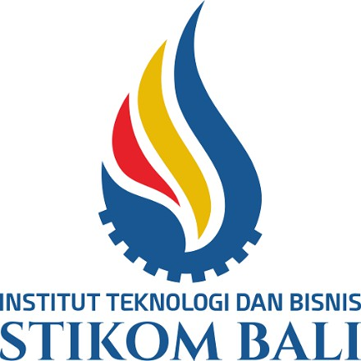

Gambar 2.1 Logo ITB STIKOM Bali

Logo baru Institut Teknologi dan Bisnis (ITB) STIKOM Bali yang merupakan distilasi dari beberapa materi yang diolah sehingga tidak hanya menjadi sebuah logo yang indah, tetapi memiliki makna yang mendalam, sehingga dapat mewakili visi dan misi dari Institut Teknologi dan Bisnis (ITB) STIKOM Bali untuk terus maju dan berkembang menjadi kampus ICT terbaik di dunia. Perubahan Logo adalah gambaran (visualisasi) yang terjadi pada Institut Teknologi dan Bisnis (ITB) STIKOM Bali di tahun 2013. Selain logo, terdapat juga perubahan pada visi, misi, target jangka pendek dan target jangka panjang berawal di tahun 2013 dan seterusnya.



Gambar 2.2 Transformasi Logo ITB STIKOM Bali Adapun arti dari lambang-lambang ITB STIKOM Bali antara lain :

1. ***Gear* (Roda Gigi)**



Gambar 2.3 *Gear* (Roda Gigi)

Dalam beberapa artikel tentang perkembangan teknologi, “*Gear*” memegang andil besar dalam terjadinya revolusi industri yang mengantarkan umat manusia masuk jaman modern seperti sekarang ini. Oleh karena itu “*Gear*” melambangkan teknologi informasi yang menjadi perspektif dari Institut Teknologi dan Bisnis (ITB) STIKOM Bali untuk melangkah maju. Selain itu “*Gear*” juga dapat bermakna berjalannya aktivitas institusi yang terus berlangsung seiring dengan perkembangan teknologi.

1. ***Fire* (Api)**

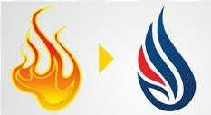

Gambar 2.4 *Fire* (Api)

Api merupakan sebuah objek yang paling sering kali digunakan untuk melambangkan semangat. Semangat yang membara ini diharapkan memberikan energi yang positif kepada Institut Teknologi dan Bisnis (ITB) STIKOM Bali dalam memberikan pelayanan pendidikan yang terbaik dan juga memacu semangat daya saing mahasiswa untuk mencapai prestasi yang maksimal. Bentuk api distilasi menjadi bentuk kurva yang tertata rapi. Ini akan menciptakan kesan keteraturan dan kesatuan dengan unsur-unsur pembentuk logo yang lain.

1. ***Education Level***

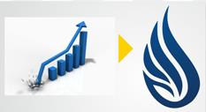

Gambar 2.5 *Education Level*

Dalam dunia pendidikan terdapat jenjang pendidikan yang harus dituntaskan sebelum bisa melanjutkan ke dalam jenjang pendidikan berikutnya. Perjalanan ini juga terjadi dalam sebuah kampus yang harus terus berkembang untuk dapat memberikan pelayanan dan kualitas pendidikan yang lebih baik bagi mahasiswanya. Seperti yang dilakukan Institut Teknologi dan Bisnis (ITB) STIKOM Bali tidak hanya meningkatkan kualitas proses mengajar, tetapi juga mem-*Branding* kampus dengan baik sehingga meningkatnya “*Brand Value*” Stikom Bali.

1. ***Sash* (Selempang)**

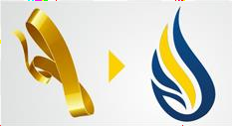

Gambar 2.6 *Sash* (Selempang)

“*Sash*” atau dalam bahasa Indonesia berarti kain selempang. Selempang biasanya digunakan untuk simbol penghargaan yang diberikan kepada seorang dikarenakan prestasi yang telah dicapai. Seperti prestasi yang diperoleh Institut Teknologi dan Bisnis (ITB) STIKOM Bali sebagai satu-satunya Kampus ICT di Bali Nusra yang ter-Akreditasi “B” dari BAN PT. Bentuk selempang distilasi seirama dengan unsur-unsur pembentuk logo lainnya sehingga menjadi kesatuan dalam sebuah logo yang unik.

1. ***Flow* (Arus / Gelombang)**

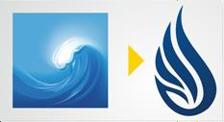

Gambar 2.7 *Flow* (Arus / Gelombang)

Teknologi informasi mengalami perkembangan yang sangat cepat. Hal ini menuntut semua aspek yang berkaitan dengan hal ini harus selalu *update* dan mengikuti perkembangan teknologi informasi terbaru. Hal ini diantisipasi oleh Institut Teknologi dan Bisnis (ITB) STIKOM Bali dengan menjalin kerja sama dengan berbagai pihak perguruan tinggi di dalam maupun luar negeri. Logo Institut Teknologi dan Bisnis (ITB) STIKOM Bali tersusun dari unsur-unsur logo yang memiliki bentuk dasar kurva lembut sehingga terkesan mengalir fleksibel.

1. ***First Leter***

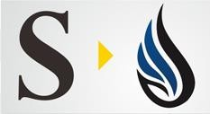

Gambar 2.8 *First Leter*

Huruf Pertama dari Institut Teknologi dan Bisnis (ITB) STIKOM Bali adalah huruf “S” dan dipilih sebagai salah satu unsur penyusun logo Institut Teknologi dan Bisnis (ITB) STIKOM Bali. Selain dari bentuk huruf “S” yang sesuai dengan konsep logo, huruf pertama pada umumnya digunakan juga sebagai logo. Bentuk huruf “S” distilasi sedemikian rupa sehingga menyatu dengan unsur-unsur logo yang lainnya. Bahkan saat bersatu dengan unsur-unsur logo yang lain bentuk “S” ini menjadi bentuk yang terlihat berbeda.

1. ***Wing* (Sayap)**

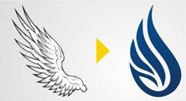

Gambar 2. 9 Wing (Sayap)

Stikom Bali sebagai sayap yang memungkinkan mahasiswa tersebut terbang tinggi meraih cita-citanya. Sayap di sini melambangkan kurikulum yang disusun oleh Institut Teknologi dan Bisnis (ITB) STIKOM Bali telah dikaji secara seksama, sehingga mata kuliah yang diajarkan merupakan ilmu-ilmu teknologi informasi yang tepat untuk menghadapi tantangan-tantangan perkembangan teknologi di masa yang akan datang. Seperti contoh “*Double Degree Program*”, sehingga lulusan STIKOM Bali memiliki ilmu yang tepat untuk bersaing dalam dunia global.

* 1. **Tujuan ITB STIKOM Bali**

Ada pun tujuan Institut Teknologi dan Bisnis (ITB) STIKOM Bali dirumuskan sebagai berikut :

* Meningkatkan kualitas dan relevansi pendidikan di bidang ICT.
* Meningkatkan kualitas dan kuantitas penelitian dan pengabdian kepada masyarakat di bidang ICT.
* Menumbuhkan sikap toleransi, kemampuan kerjasama, semangat kepribadian bangsa, serta mengembangkan displin di kalangan civitas akademika dan masyarakat.
* Mengembangkan pengeloalaan Institut Teknologi dan Bisnis (ITB) STIKOM Bali yang efisien dan produktif di dukung oleh sarana dan prasarana yang memadai dan bermutu.
* Mengembangkan jaringan kerjasama dengan masyarakat kampus, alumni, industri, dan masyarakat.
  1. **Struktur Organisasi**

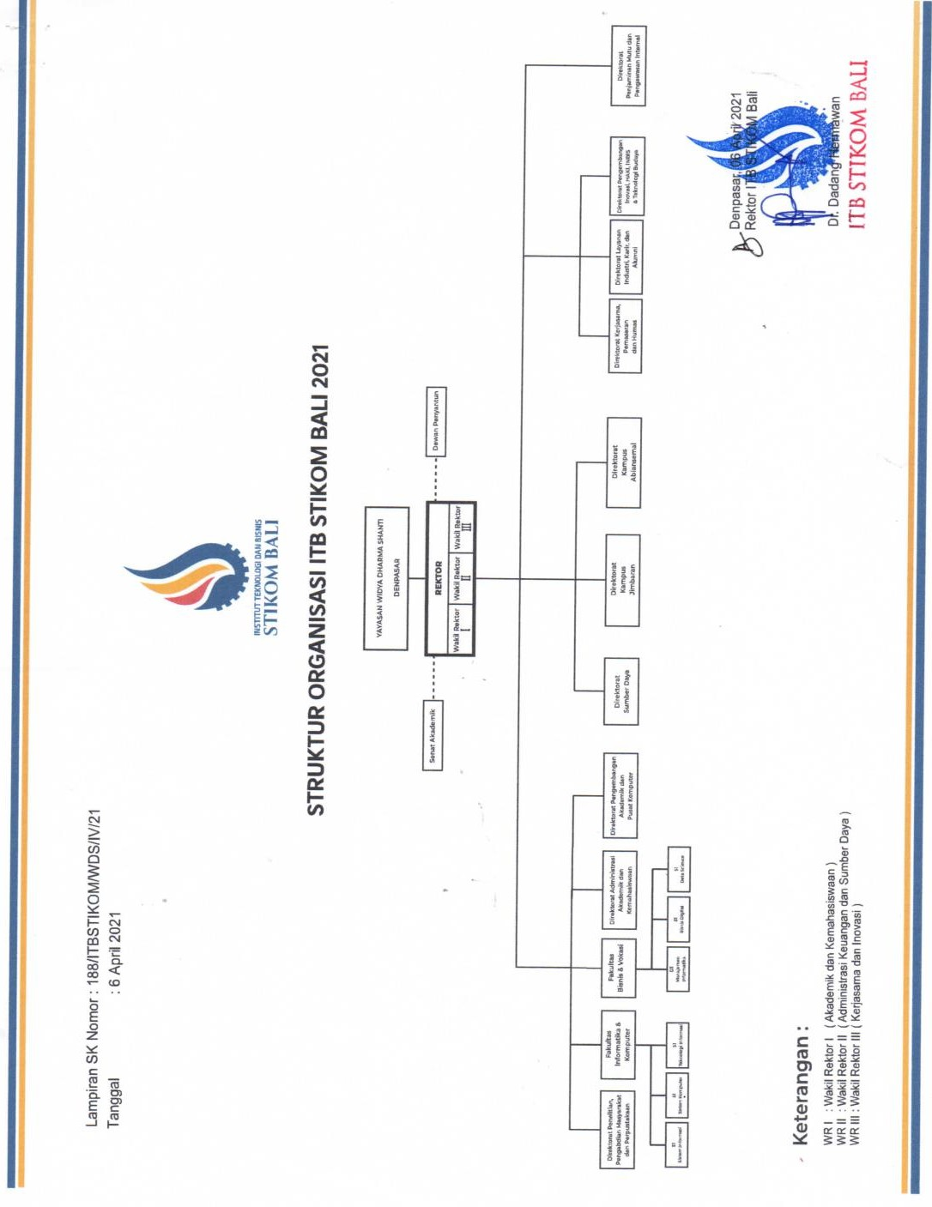

Gambar 2.10 Struktur Organisasi